|  |  |
| --- | --- |
| Gerb-BMSTU_01 | **Министерство науки и высшего образования Российской Федерации**  **Федеральное государственное бюджетное образовательное учреждение**  **высшего образования**  **«Московский государственный технический университет**  **имени Н.Э. Баумана**  **(национальный исследовательский университет)»**  **(МГТУ им. Н.Э. Баумана)** |

ФАКУЛЬТЕТ «Информатика и системы управления»\_\_\_\_\_\_\_\_\_\_\_\_\_\_\_\_\_\_\_\_\_\_\_\_\_\_\_\_\_\_\_\_\_\_\_\_

КАФЕДРА «Программное обеспечение ЭВМ и информационные технологии»\_\_\_\_\_\_\_\_\_\_\_\_\_\_

**Лабораторная работа №** 1

|  |  |
| --- | --- |
| **Дисциплина** Экономика программной инженерии  **Тема** Планирование программного проекта в Microsoft Project: настройка  рабочей среды и создание нового проекта  **Студент** Игнатьев А.И.  **Группа** ИУ7-83Б  **Оценка (баллы) \_\_\_\_\_\_\_\_\_\_\_\_\_\_\_**  **Преподаватель** Барышникова М.Ю. |  |

Москва.

2021 г.

# Цель работы

Целью лабораторной работы №1 является освоение возможностей программы Microsoft Project для планирования проекта по разработке программного обеспечения.

# Описание проекта

Команда разработчиков из 16 человек занимается созданием карты города на основе собственного модуля отображения. Проект должен быть завершен в течение 6 месяцев. Бюджет проекта: 50 000 рублей.

# Задание для тренировки, вариант 1

Осуществить планирование проекта со следующими временными характеристиками:

|  |  |
| --- | --- |
| Название работы | Длительность (дни) |
| A | 12 |
| B | 6 |
| C | 10 |
| D | 7 |
| E | 9 |
| F | 8 |
| G | 10 |
| H | 10 |
| I | 6 |
| J | 5 |

Дата начала проекта – 1-й рабочий день марта текущего года. Провести планирование работ проекта, учитывая следующие связи между задачами:

1. Предусмотреть, что D – исходная работа проекта;
2. Работы С, E и F начинаются сразу по окончании работы D;
3. Работы A и J следуют за C, а работа G – за F;
4. Работа I следует за A, а работа B – за G;
5. Работа H начинается после завершения E, но не может начаться, пока не завершены I и B.

## Результат

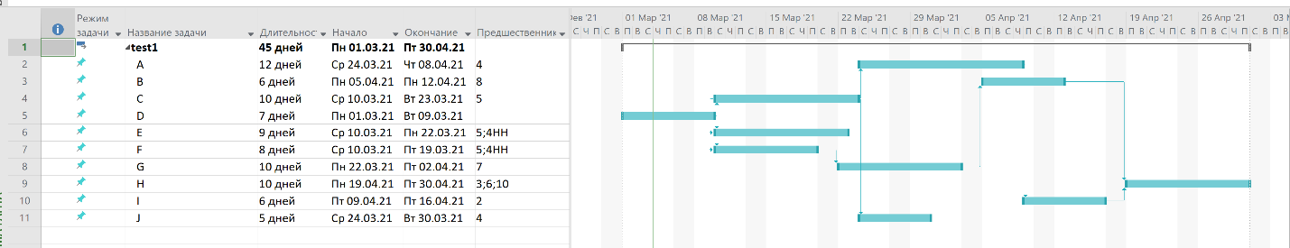

Тип планирования: фиксированный объем ресурсов.

# Задание 1

Дата начала проекта (1 марта 2021), тип календаря:

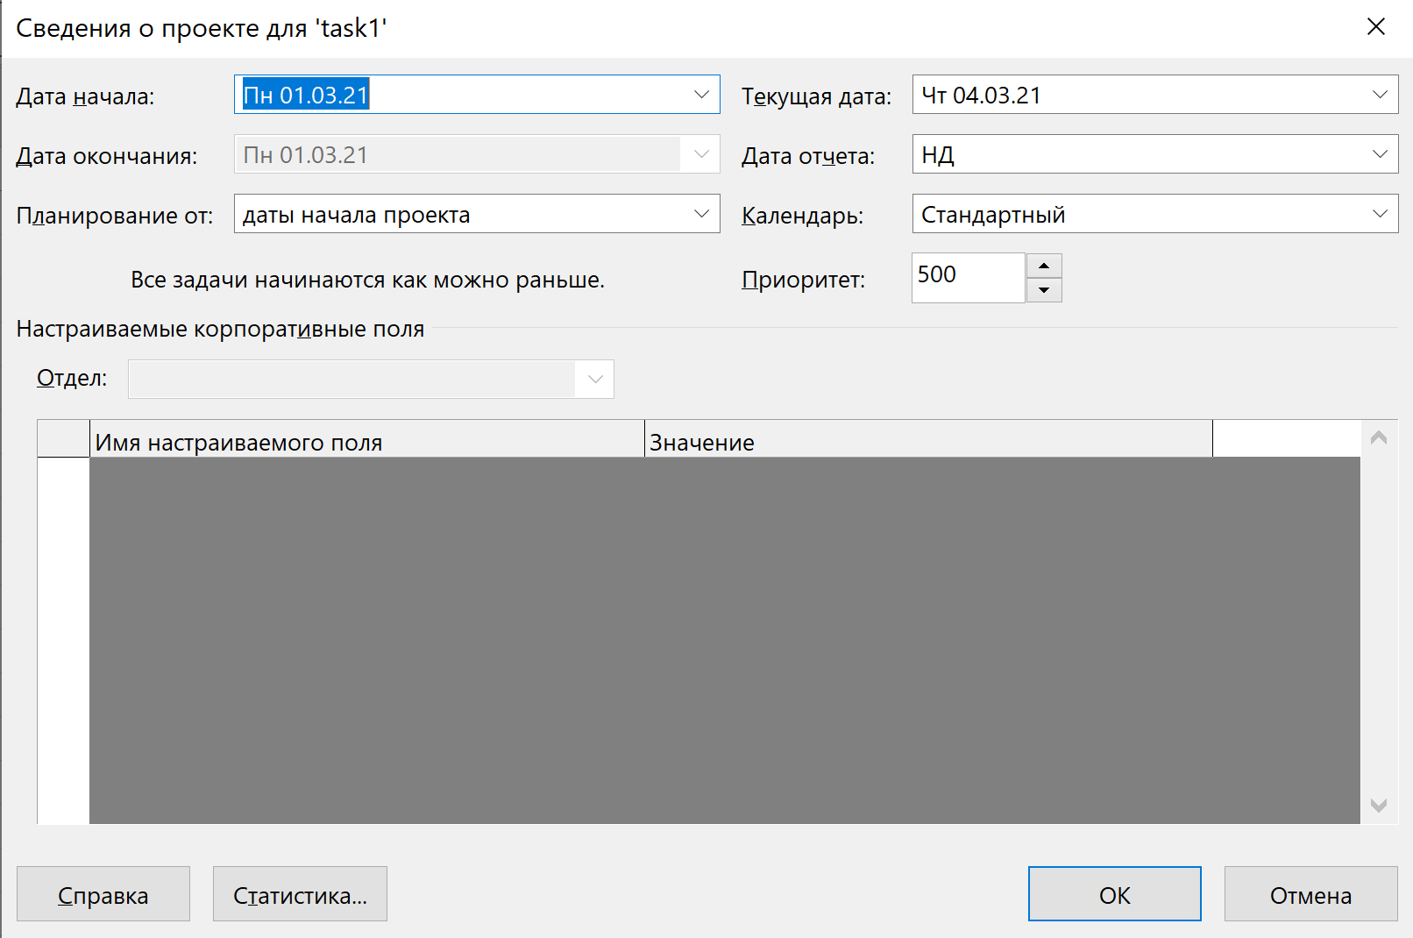

Длительность работ, объем работ, тип задач:

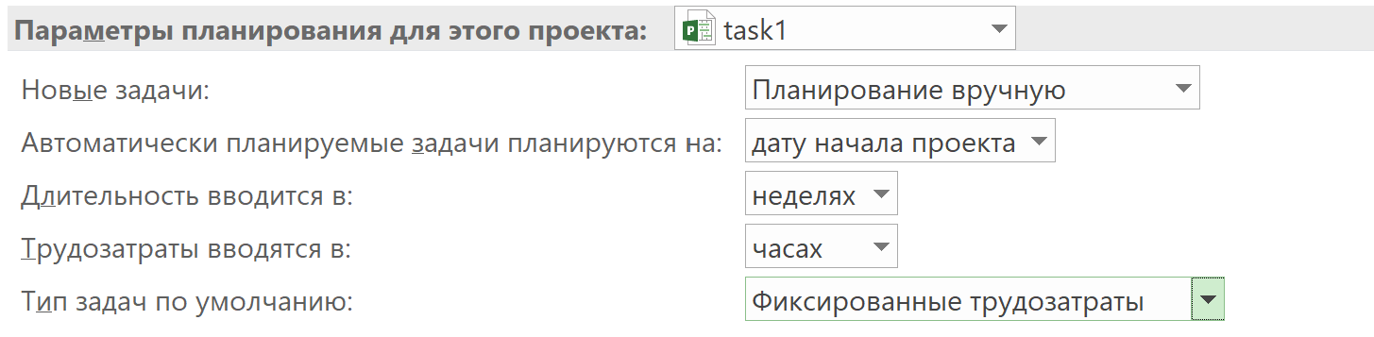

Количества рабочих часов в день и в неделю, начала рабочей недели и финансового года, продолжительность рабочего дня:

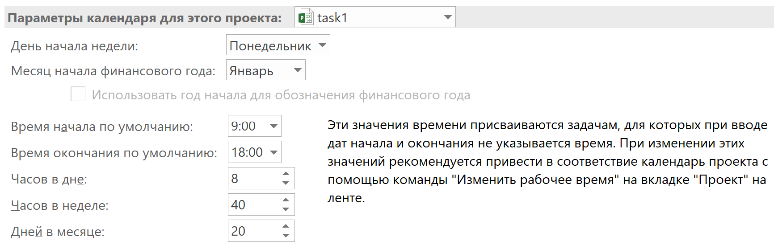

Расписание праздников:

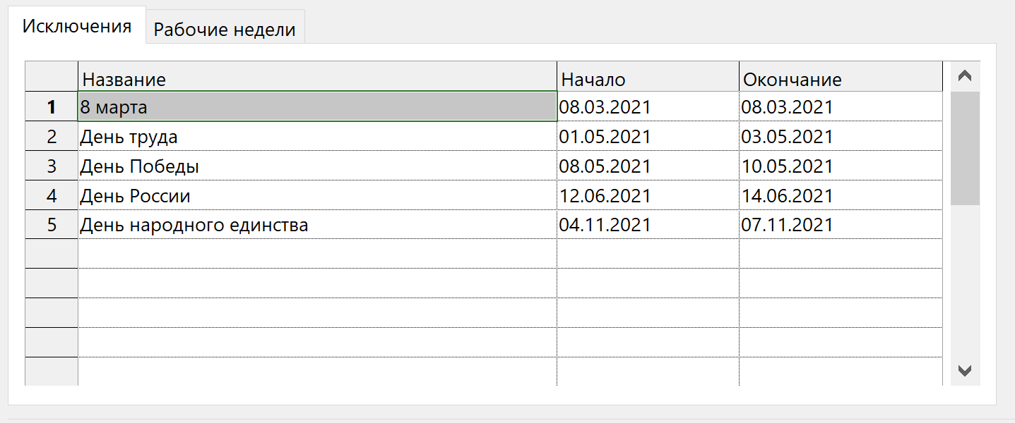

Суммарная задача и заметки:

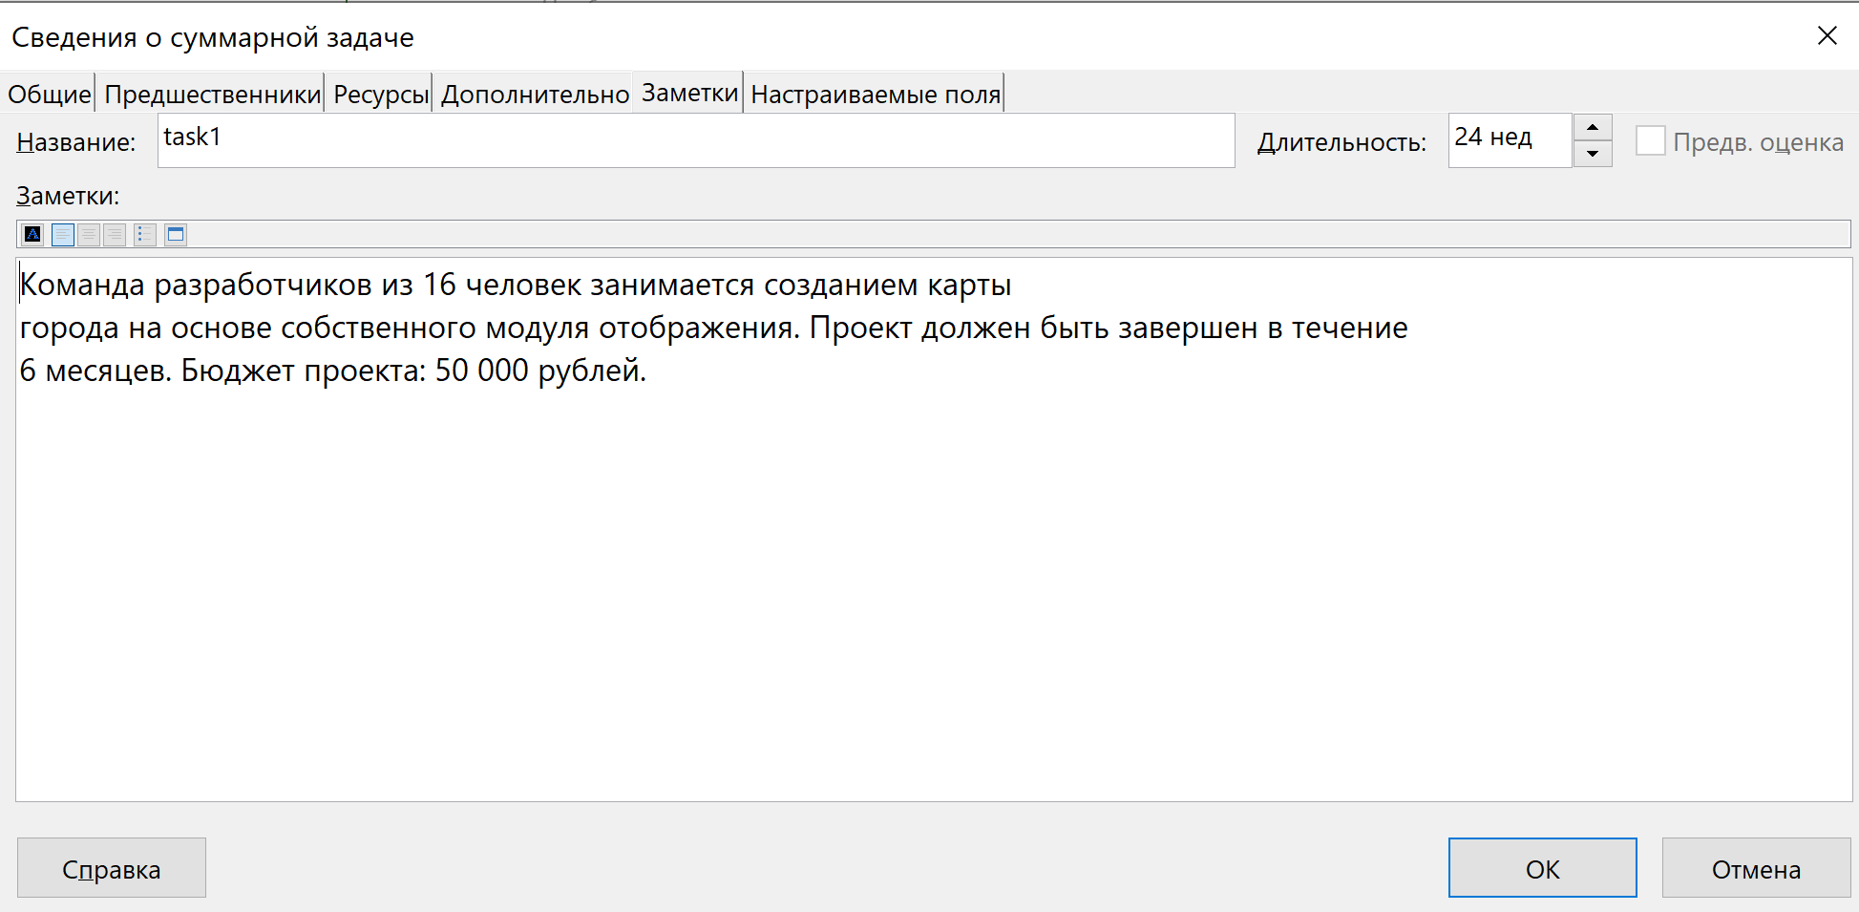

# Задача 2

Список задач, введенный в диаграмму Ганта. Для задач-вех временно приведена продолжительность 1 день:

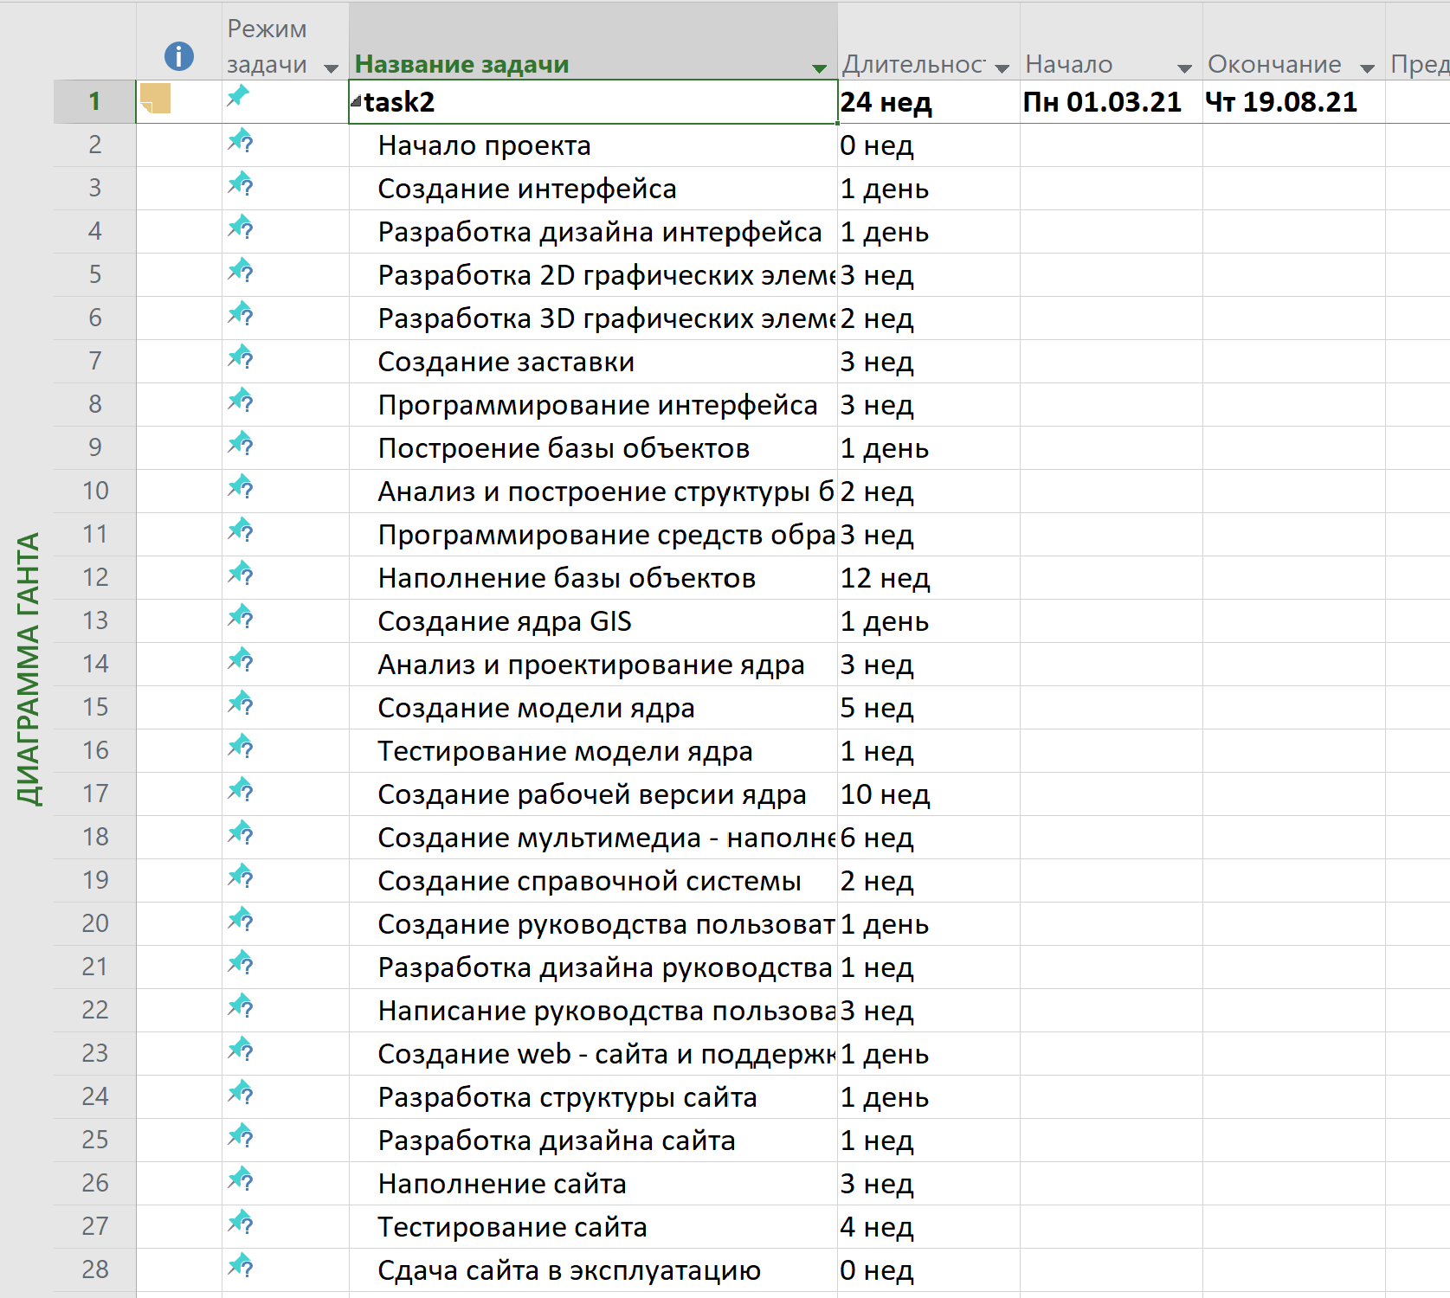

# Задача 3

Диаграмма Ганта со сгруппированными задачами:

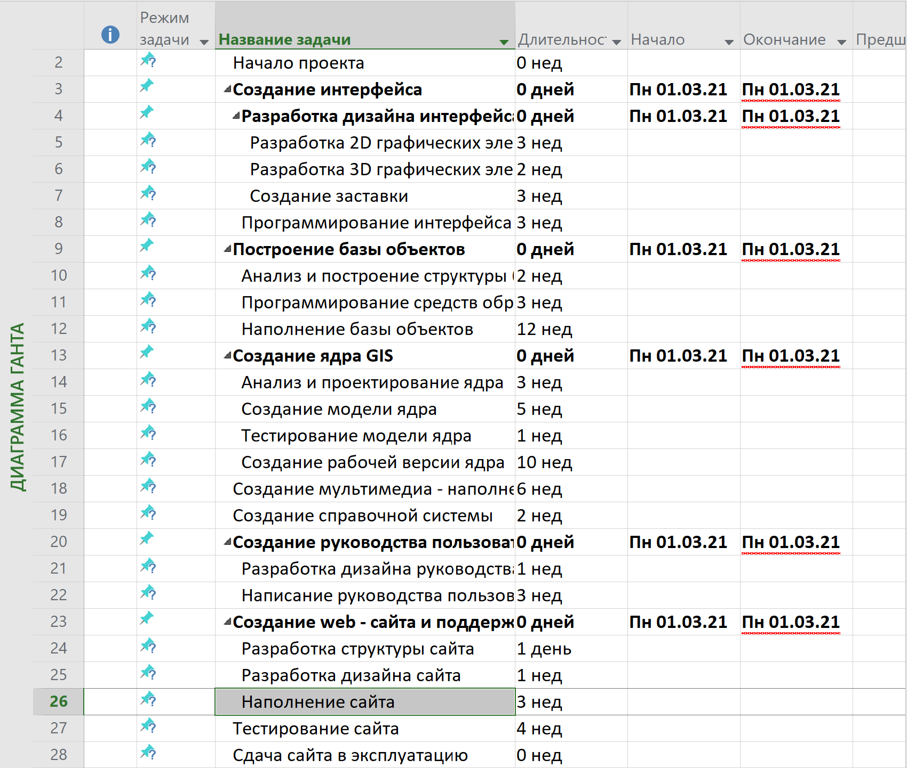

# Задача 4

Диаграмма Ганта с установленными связями между задачами и временная шкала проекта:

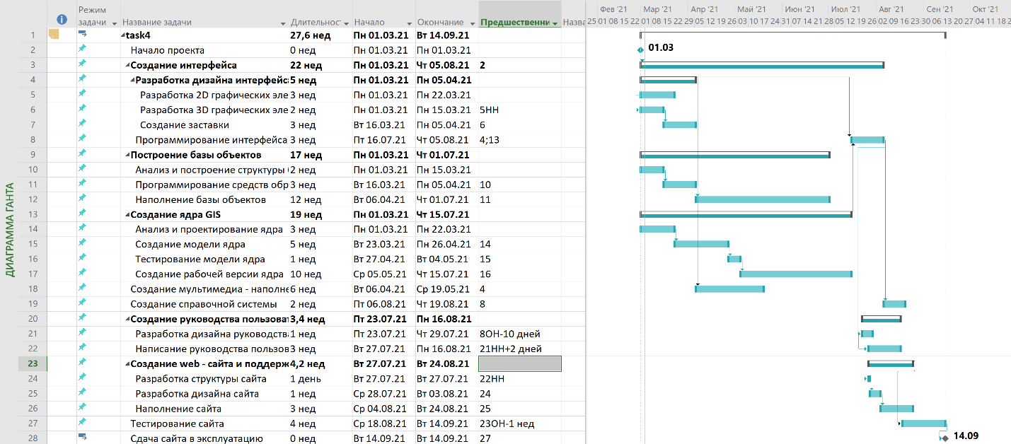

# Выводы

В ходе данной работы были изучены основные возможности программы Microsoft Project 2019. Была проведена настройка рабочей среды, создан список задач, проведено их структурирование и установлены связи между ними.

В результате было выяснено, что проект не укладывается в заявленные 6 месяцев. Анализ показал, что ожидаемая продолжительность проекта 27.6 недель, а дата завершения – 14 сентября 2021 года.